Εκδήλωση Ενδιαφέροντος για τη φοίτηση των μαθητών/ τριών στο Διευρυμένο Ολοήμερο Πρόγραμμα.
Αγαπητοί γονείς
Σας ενημερώνουμε ότι το σχολείο μας έχει επιλεγεί για το νέο πιλοτικό πρόγραμμα Διευρυμένου Ωραρίου για τη σχολική χρονιά 2022-23.
Για τον καλύτερο προγραμματισμό του σχολικού έτους, θα πρέπει να δηλωθεί στη Διεύθυνση Π.Ε. Β΄ Αθήνας μέχρι την Πέμπτη 8 Σεπτεμβρίου 2022 ο αριθμός μαθητών/ τριών, που πρόκειται να φοιτήσουν στο προαιρετικό Διευρυμένο Ολοήμερο Πρόγραμμα που θα λειτουργήσει 16:00 έως 17:30 μμ.
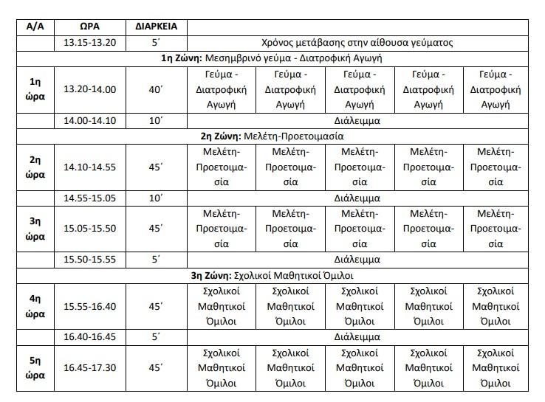
Παρακαλούμε πολύ τους ενδιαφερόμενους γονείς/κηδεμόνες, οι οποίοι έχουν κάνει αίτηση στο ολοήμερο πρόγραμμα και επιθυμούν επιμήκυνση ωραρίου, να υποβάλλουν από σήμερα 02/09/2022 έως και την Τετάρτη 07 Σεπτεμβρίου ΥΠΟΓΕΓΓΡΑΜΕΝΗ Υπεύθυνη Δήλωση ενδιαφέροντος για τη φοίτηση των παιδιών στο Διευρυμένο Ολοήμερο Σχολείο .
Επίσης όποιος επιθυμεί μπορεί να κάνει εκ νέου αίτηση.
Η παραμονή των μαθητών /τριών που θα επιλέξουν το Ολοήμερο Διευρυμένο Πρόγραμμα, θα είναι ΥΠΟΧΡΕΩΤΙΚΗ καθημερινά έως τις 17:30 μμ.
Απαραίτητη προϋπόθεση για τη λειτουργία των μαθητικών ομίλων είναι η συμμετοχή τουλάχιστον ΔΕΚΑ (10) μαθητών/τριών . Διαφορετικά ο όμιλος ΔΕΝ θα δημιουργηθεί.
Αυτές τις ώρες ΔΕΝ προβλέπεται μελέτη μαθημάτων.
Η αποχώρηση των μαθητών/τριών λαμβάνει χώρα ή στις 15:50, ή στις 17:30 με τη λήξη του προγράμματος.
Ειδικά για φέτος 2022-23 δύναται η αποχώρηση και στις 14:55.
Περισσότερες και αναλυτικότερες πληροφορίες, θα δοθούν εφόσον επιλέξετε το Διευρυμένο Ολοήμερο Πρόγραμμα.
Σας ευχόμαστε Καλή αρχή και μία όμορφη, δημιουργική σχολική χρονιά!

